Green Smoothie
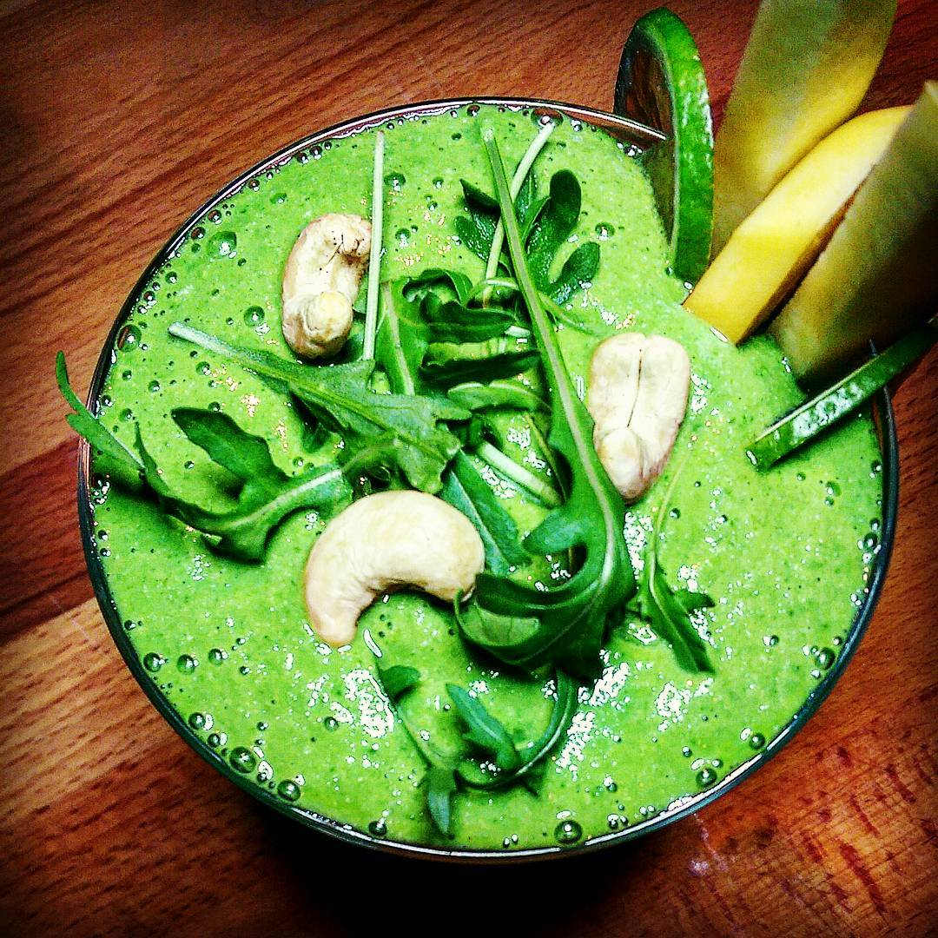

Zutaten:
2 Hände Spinat
1 Hand Ruccola
2 Äpfel
1 Banane
100ml Orangensaft
1 Limettensaft
1 Hand Cashewnüsse
Zubereitung:
alles zusammen in einen Standmixer geben und dann gut pürieren, bis ein Smoothie entsteht. Achtung!!!! Nicht zu lange, da sonst alles zh heiß wird, und alles wichtigen Nährstoffe verloren gehen.

